身近な人権のこと

仕事や働き方で判断していませんか？

職業や雇用をめぐる人権問題のこと

仕事に対する固定的なイメージ
わたしたちの生活は多様な仕事や働き方に支えられています。
しかし、「力仕事に従事しているから」「非正規社員だから」など、仕事の中身やその人のことを知らないにもかかわらず、マイナスのイメージを持って一方的に判断をしてしまうことがあります。
わたしたちは、一人一人の仕事や働き方の違いを理解・尊重し、そこに優劣がないことを認識することが必要です。

雇用分野における均等な機会・待遇の確保
雇用をめぐっては、本人の適性と能力に基づかない不合理な採用選考など、就職における差別の問題もあります。
国連の専門機関であるILO（国際労働機関）は、昭和33（1958）年に、雇用や職業上の差別待遇を受けない権利の保障を定めた「ILO第111号条約」（雇用及び職業についての差別待遇に関する条約）をつくり、各国に雇用や職業上の機会均等の促進を求めています（日本はまだ批准していません）。
「雇用の分野における男女の均等な機会及び待遇の確保等に関する法律」（男女雇用機会均等法）では、「男女の両方を対象とした性差別」、「間接差別（※）」を禁止するとともに、職場におけるセクシュアルハラスメント防止が義務付けられています。また「労働政策の総合的な推進並びに労働者の雇用の安定及び職業生活の充実等に関する法律」（労働施策総合推進法）では、職場におけるパワーハラスメント防止のために、相談窓口をあらかじめ設置することなど、事業主に雇用管理上必要な措置が義務付けられました。
さらに、「短時間労働者及び有期雇用労働者の雇用管理の改善等に関する法律」（パートタイム・有期雇用労働法）では、通常の労働者と同視すべきパートタイム・有期雇用労働者等の待遇を差別的に取り扱うことの禁止等を定めています。
（※）性別以外の事由を要件に、一方の性の構成員に他の性の構成員と比較して相当程度の不利益を与えるものを、合理的な理由なく講じること。

大阪府では
国に対し「ILO第111号条約」の批准を求めています。
また、企業において公正な採用選考制度の確立と人権意識を高めるため、国（大阪労働局）と連携して「公正採用選考人権啓発推進員」の設置を求め、併せて新たに推進員に選任された人を対象とした新任・基礎研修を実施しています（※）。このほか、労働相談センターで労働相談を実施することにより労働問題に関するトラブルの未然防止と解決支援を行うとともに、リーフレットや啓発冊子の作成・配布、セミナーの開催等により労働関係法令の周知普及を進めています。
（※）詳しくは大阪府ホームページ
https://www.pref.osaka.lg.jp/o110090/rosei/koseisaiyo/400-suisin-kensyu.htmlをご覧ください。

企業の取組
政治・経済・文化などが国境を越えて
地球規模で拡大するグローバル化が進む中、企業の社会的責任（CSR：Corporate Social Responsibility）についての考え方が確立しています。これは、企業が社会を構成する一員として、従来からの経済的・法的責任だけでなく、消費者・従業員・地域住民を含む、広く利害関係者すべてに対して責任を負わなければならないという考え方です。社会的責任に関する国際規格（ISO26000）では７つの中核主題の中に「人権」「労働慣行」を挙げており、それに取り組む企業も増えてきています。

■労働相談の内容
 | 令和４年度 15,007件 |  | 令和５年度 15,476件
１ | 職場の人間関係 | 1,245（8.3%） | 職場の人間関係 | 1,385（8.9%）
２ | 退職 | 1,242（8.3%） | 職場のいじめ | 1,253（8.1%）
３ | 労働契約（※） | 1,223（8.1%） | 退職 | 1,242（8.0%）
４ | 解雇 | 1,215（8.1%） | 労働契約（※） | 1,079（7.0%）
５ | 職場のいじめ | 1,198（8.0%） | 解雇 | 715（4.6%）
６ | 休業・休職に関すること | 1,049（7.0%） | 有給休暇 | 677（4.4%）
７ | 賃金に関すること | 712（4.7%） | 労働時間 | 503（3.3%）
８ | 有給休暇 | 661（4.4%） | 休業・休職に関すること | 489（3.2%）
９ | 社会保険 | 593（4.0%） | 賃金未払い | 486（3.1%）
10 | 賃金未払い | 546（3.6%） | 社会保険 | 468（3.0%）

（出典：「令和５年度労働相談統計年報」より）
（※）労働条件の明示、労働契約内容の相違・変更（賃金カット除く）、試用期間等
令和５（2023）年度に大阪府労働環境課（労働相談センター）が受け付けた労働相談は、15,476件となりました。前年度と比較すると、「セクシュアルハラスメント（256件）」が82件、「職場のいじめ（1,253件）」が55件、「職場の人間関係（1,385件）」が140件増加し、これらを合わせた「職場のハラスメント・人間関係」に関する相談は2,894件となり、277件増加しました。
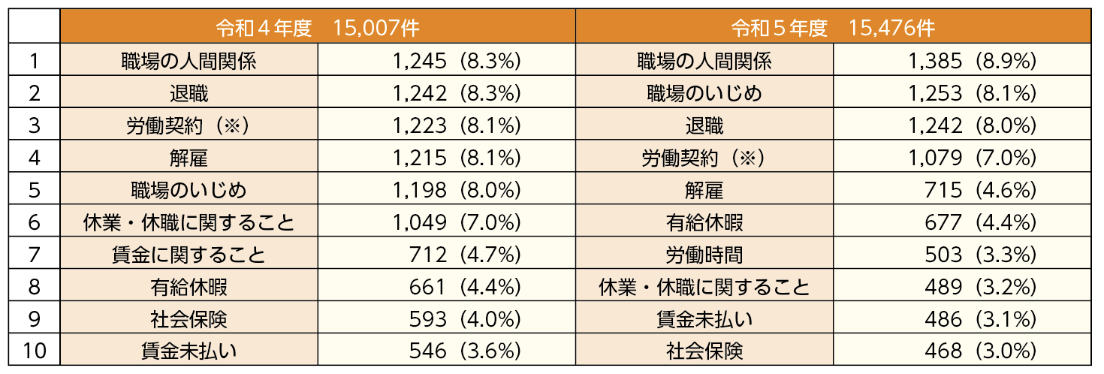

■採用面接における質問で人権上問題があると思うこと
「人権問題に関する府民意識調査（令和２年度）」より
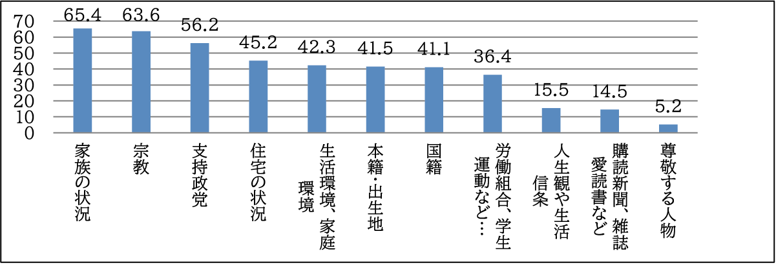
※いずれの質問も「就職差別につながるおそれのある不適切な質問」とされています。（厚生労働省HP「公正な採用選考の基本」より）

ニートの状態にある若者の実態と支援策
ニート（Not in Education, Employment or Training）とは、就学、就労、職業訓練のいずれも行っていないことを意味する用語で、日本では、15～34歳までの非労働力人口のうち、通学しておらず、家事を行っていない「若年無業者」を指しています。
厚生労働省では、全国の若者支援の実績やノウハウのあるNPO 法人や株式会社に委託し、「地域若者サポートステーション」（愛称：サポステ）を実施しています。サポステでは、働くことに悩みを抱える15歳～49歳までの若者などに対し、キャリアコンサルタントなどによる専門的な相談、コミュニケーション訓練などによるステップアップ、協力企業への職場体験などにより、就労に向けた支援を行っています。
大阪府では、平成25（2013）年９月より、年齢や性別、障がいの有無にかかわらず、全ての求職者に対応し、就職活動に関するきめ細かな情報の提供や個別支援を行う「OSAKAしごとフィールド」を設置し、一人一人の就活ステージに合わせたサポートにより、一日も早い就職に向けた支援を実施しています。

職場におけるハラスメント
ハラスメントとは、他者に対する発言・行動等が本人の意図とは関係なく、他者を不快にさせたり、尊厳を傷つけたり、不利益を与えたり、脅威を与えることを言います。特に職場で起こりやすいハラスメントとして、セクシュアルハラスメントとパワーハラスメントがあります。また、妊娠・出産・育児休業等を理由とする不利益取扱い（いわゆるマタニティハラスメント）等も、重大な問題です。

■セクシュアルハラスメント
性的な嫌がらせのことを言い、男女雇用機会均等法及び厚生労働省の指針では「職場において行われる性的な言動に対するその雇用する労働者の対応により当該労働者がその労働条件につき不利益を受け、又は当該性的な言動により当該労働者の就業環境が害されること」と定義され、同性に対するものや、性的指向・性自認に関するものも含まれます。
（※35ページ「性的指向や性自認に関するハラスメント」参照）

形態
●対価型セクシュアルハラスメント
職場において労働者の意に反する性的な言動が行われ、それを拒否したことで当該労働者が解雇、降格、減給等の不利益を受けること
《典型例》
・性的な関係を要求したが拒否されたため、当該労働者を解雇すること
・出張中に上司が体に触れたが抵抗されたため、当該労働者を不利益な配置転換すること
・事業所内で、事業主が日頃から労働者に係る性的な事柄について公然と発言していたが抗議されたため、当該労働者を降格させること

●環境型セクシュアルハラスメント
職場において労働者の意に反する性的な言動が行われ、職場の環境が不快なものとなったため、能力の発揮に重大な悪影響が生じる等、当該労働者が就業する上で看過できない程度の支障が生じること
《典型例》
・事業所内で上司が体に度々触れたため、当該労働者が苦痛に感じて就業意欲が低下していること
・同僚が取引先において労働者に係る性的な内容の情報を意図的かつ継続的に流布したため、当該労働者が苦痛に感じて仕事が手につかないこと
・事務所内にヌードポスターを掲示しているため、当該労働者が苦痛に感じて業務に専念できないこと

■パワーハラスメント
労働施策総合推進法及び厚生労働省の指針では、「職場における優越的な関係を背景として、業務上必要かつ相当な範囲を超えた言動により、就業環境を害すること（身体的若しくは精神的な苦痛を与えること）」と定義されています。また、パワハラにより心理的負荷を生じ、うつ病等の精神障がいを発症した場合も、業務上の疾病に該当し得るとされました。

形態
●身体的な攻撃 ●精神的な攻撃 ●人間関係からの切り離し
（例）暴行・傷害 （例）脅迫・名誉毀損・侮辱・ひどい暴言 （例）隔離・仲間外し・無視
●過大な要求
（例）業務上明らかに不要なことや遂行不可能なことの要求
●過小な要求
（例）業務上の合理性なく、能力や経験とかけ離れた程度の低い仕事を命じる、仕事を与えない
●個の侵害
（例）私的なことに過度に立ち入る

■いわゆるマタニティハラスメント
職場において行われる上司・同僚からの言動（妊娠・出産したこと、育児休業等の利用に関する言動）により、妊娠・出産した女性労働者や育児休業等を申出・取得した男女労働者等の就業環境が害されることです。

形態
●制度等の利用への嫌がらせ型
・解雇その他不利益な取扱いを示唆するもの
（例）産前休業の取得を相談したところ、退職を勧められた
・制度等の利用の請求又は制度等の利用を阻害するもの
（例）育児休業の取得を相談したところ、男性であることを理由に拒否された
・制度等を利用したことにより嫌がらせ等をするもの
（例）所定外労働の制限を請求していることを理由に、仕事をさせてもらえない
●状態（妊娠した、出産した、つわり等による労働能率の低下等）への嫌がらせ型
・解雇その他不利益な取扱いを示唆するもの
・妊娠等したことにより嫌がらせ等をするもの
（例）妊娠を報告したところ、早めの退職を勧められたり、仕事を任せてもらえなくなった

